**[火焰筹需求文档]**

目录

1、 引言 6

1.1 编写目的 6

1.2 适用范围 6

1.3 项目背景 6

1.4 需求描述 6

2、 功能概述 7

2.1、 管理员功能 7

1、审核用户的实名制、申请众筹记录； 7

2、冻结、中止申请记录，冻结用户账号的申请功能； 7

3、查看网站平台的申请数量情况； 7

2.2、网站功能 8

1、登录、注册、登出； 8

2、页面展示申请情况和项目进度； 8

3、申请检索查询； 8

2.3、用户功能 8

1、修改密码 – 发送通知邮件； 8

2、发起申请，提交审核； 8

3、捐赠钱款； 8

4、更新（项目发起人）、查看项目进度； 8

5、查看个人捐赠记录； 8

6、结束个人申请记录； 8

7、个人申请项目提现（从申请项目到个人，从个人到银行卡）； 8

8、从银行卡充值到平台； 8

3 运行截图 8

3.1启动界面 8

3.2注册界面 9

3.3用户登陆界面 9

3.3.1 用户登录界面-记住密码功能 10

3.4 忘记密码页面 10

3.4.1 忘记密码页面-发送邮箱验证吗 10

3.4.2忘记密码页面-发送到邮箱的验证码 11

3.4.3发送验证码邮件的后台程序输出 11

3.5用户登录后的首页 12

3.6用户个人中心-项目管理 12

3.6.1 项目管理-条件检索 13

3.6.2项目管理-翻页功能 13

3.6.3 项目管理-查看项目详情 14

3.6.4 项目管理-冻结项目 14

3.7 个人中心-账户管理 15

3.7.1 账户管理-添加银行卡 15

3.7.2 账户管理-从账户提现到银行卡 15

3.7.3 账户管理-从银行卡充值到账户 16

3.7.4 账户管理-查看银行卡详情 17

3.7.5 账户管理-冻结银行卡 18

3.7.6 账户管理-冻结银行卡后无法进行充值和提现 18

3.8 用户个人中心 19

3.8.1 用户个人中心-项目申请 19

3.8.2 用户个人中心-用户实名认证 19

3.9项目搜索页 20

3.9.1 项目搜索页-条件查询 20

3.10 项目详情页 21

3.10.1项目详情页-项目捐赠 21

3.11 用户个人中心-捐赠记录 22

3.12 管理员页面-项目管理 22

3.12.1 项目管理-翻页功能 23

3.12.2 项目管理-条件检索功能 23

3.13 管理员页面-用户管理 24

3.13.1用户管理-用户实名审核 24

4 项目环境 25

4.1、技术及框架 25

4.2、运行 25

1. **引言**
   1. 编写目的

本次网站开发目的为开发出一个功能实用、有效的众筹网站，能够提供筹款完成一定目标的平台，通过提供服务，使更多的人能够实现梦想，解决贫困问题。

* 1. 适用范围

本网站适用于在资金上有困难需要其他人帮助的用户，以及其他希望能帮助其他人的用户。

* 1. 项目背景

火焰筹的出发点是提供一个筹集资金的平台。现在许多人有着自己独特的想法和创意，但是苦于没有足够的资金去加以实践，最后只能埋没自己的梦想。因此火焰筹是一个提供筹集资金功能的平台，用户可以将自己的想法上传到平台上，审核通过后进行资金的募集，筹集到一定的资金后便可以将她们的想法和困难付诸实践或加以解决，不仅起到鼓励自主创业，宣传互助友爱的积极作用，而且积极响应 国家关于全民创业，万众创新的号召。

1.4 需求描述

中国自古就有“一方有难八方支援”的传统，“雪中送炭”、“锦上添花”更是传统美德，但是当下我们缺乏一个积极地普遍的借贷、机子系统，这使得众筹市场拥有了主要资源。

根据火焰筹项目，主要分为两大目标客户：

|  |  |
| --- | --- |
| 目标客户 | 需求描述 |
| 用户（项目发起者） | 基于自主创业潮流的风靡，越来越多的用户踊跃进行自主创业，但是同时缺乏创业资金或宣传条件，这时火焰筹可以提供一个推广平台，帮助用户将创业计划的资金筹集和项目信息全面表达，对于创业者来说这无疑是一个助力平台，对于家庭困难急需资金周转的用户她们也正需要这样一个支持并为她们提供帮助的平台。 |
| 用户（项目投资者） | 项目投资者用户群体对于投资有一定的了解，愿意且乐意接触一个可以提供他们选择和投资的创业项目或商业项目，尽己所能为急需帮助的困难家庭提供力所能及的 帮助。 |

2、 功能概述

2.1、 管理员功能

1、审核用户的实名制、申请众筹记录；

2、冻结、中止申请记录，冻结用户账号的申请功能；

3、查看网站平台的申请数量情况；

2.2、网站功能

1、登录、注册、登出；

2、页面展示申请情况和项目进度；

3、申请检索查询；

2.3、用户功能

1、修改密码 – 发送通知邮件；

2、发起申请，提交审核；

3、捐赠钱款；

4、更新（项目发起人）、查看项目进度；

5、查看个人捐赠记录；

6、结束个人申请记录；

7、个人申请项目提现（从申请项目到个人，从个人到银行卡）；

8、从银行卡充值到平台；

3 运行截图

3.1启动界面

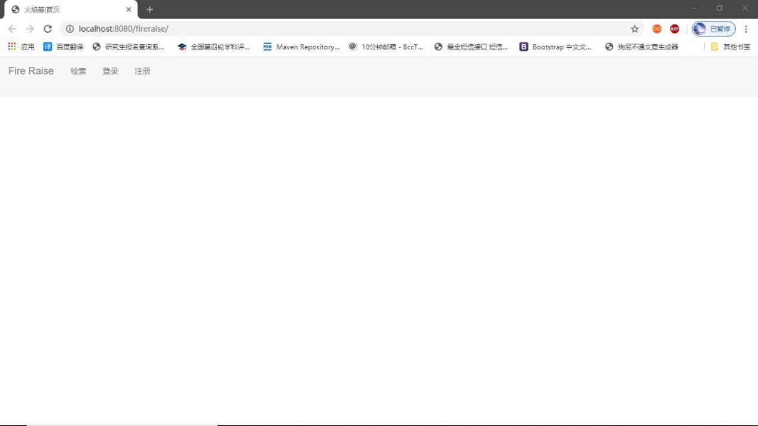

3.2注册界面

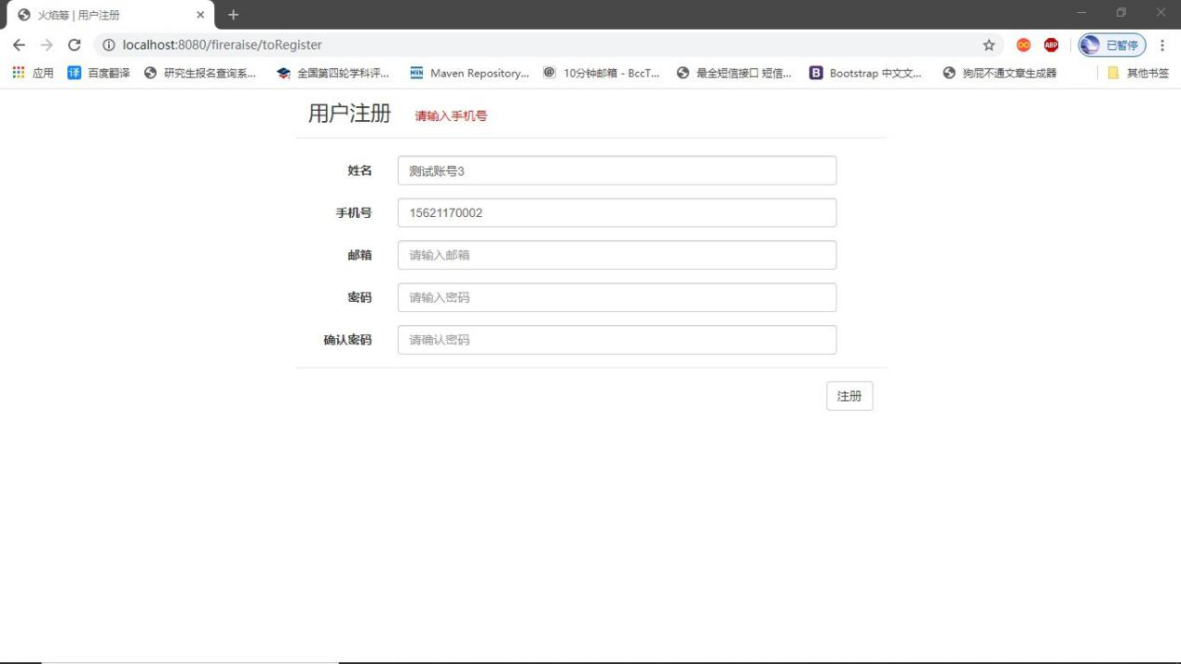

3.3用户登陆界面

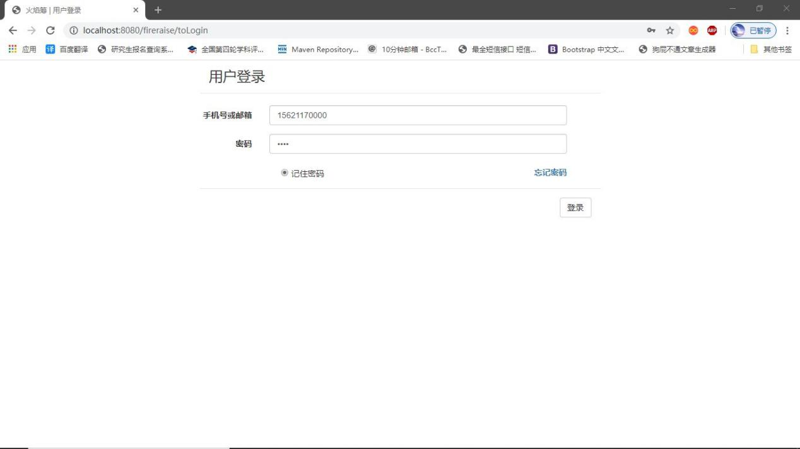

3.3.1 用户登录界面-记住密码功能

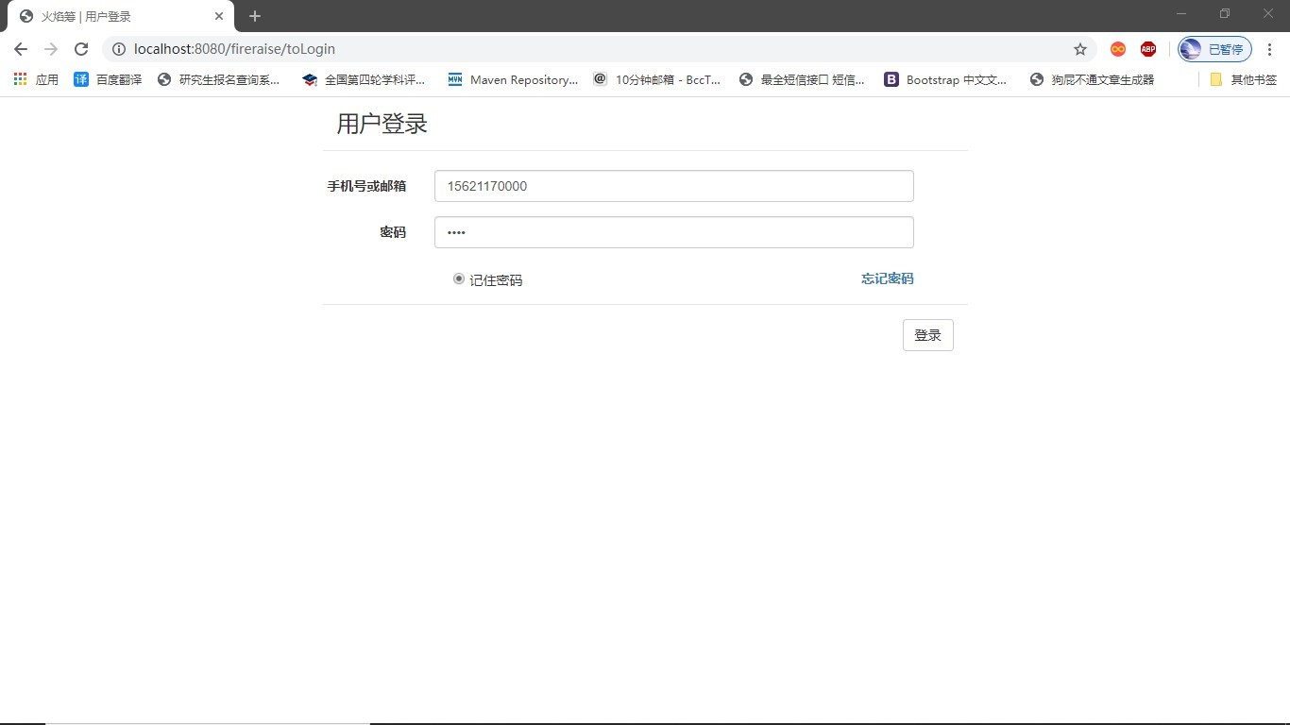

3.4 忘记密码页面

3.4.1 忘记密码页面-发送邮箱验证吗

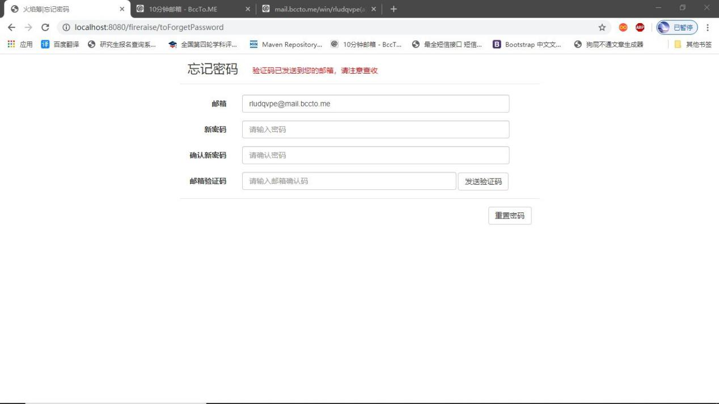

3.4.2忘记密码页面-发送到邮箱的验证码

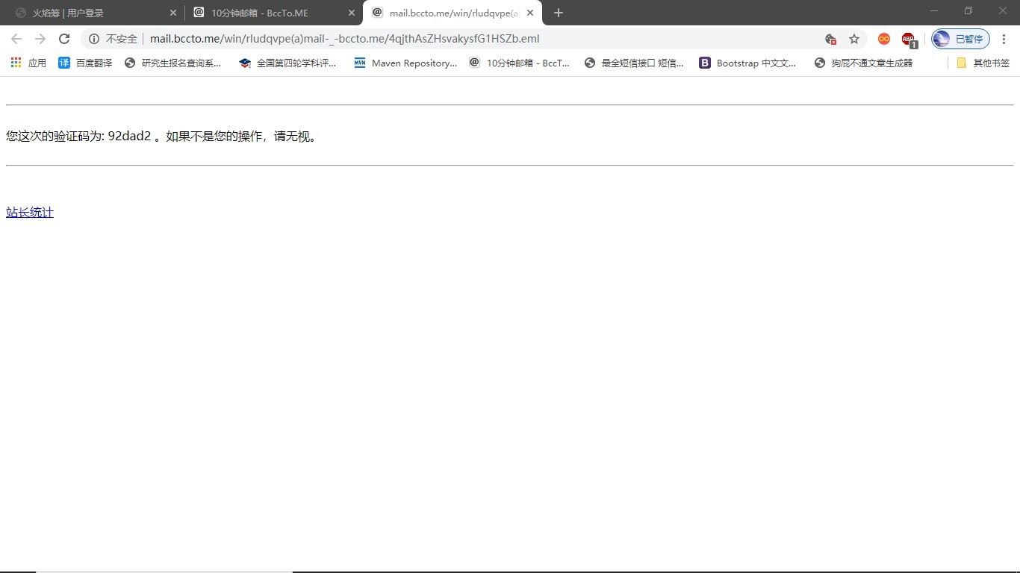

3.4.3发送验证码邮件的后台程序输出



3.5用户登录后的首页

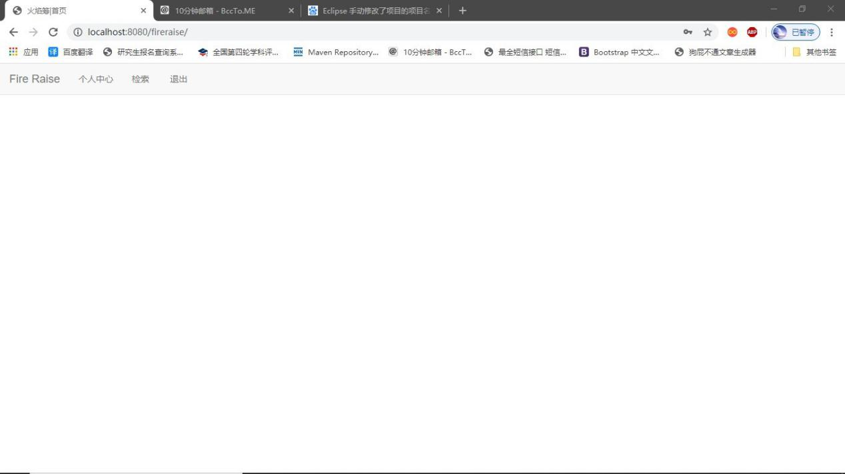

3.6用户个人中心-项目管理

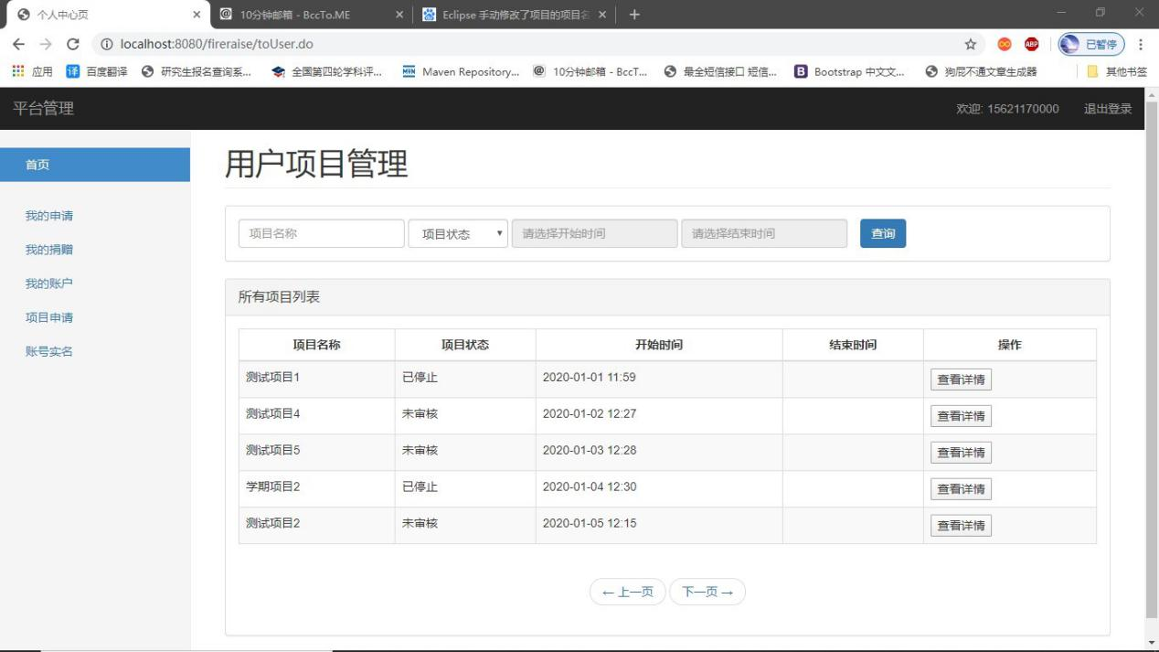

3.6.1 项目管理-条件检索

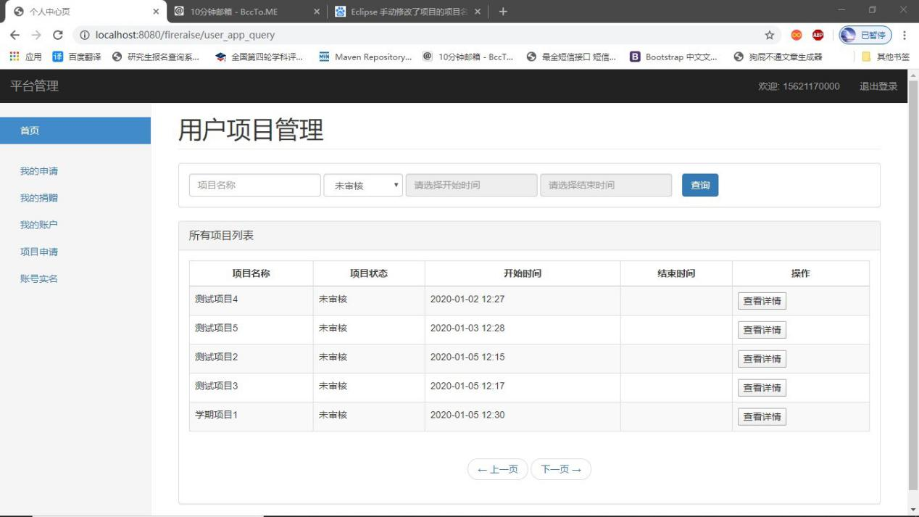

3.6.2项目管理-翻页功能

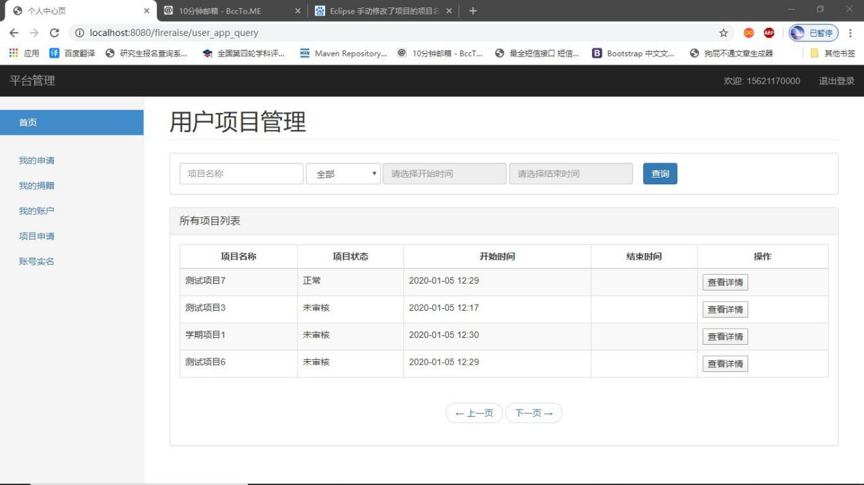

3.6.3 项目管理-查看项目详情

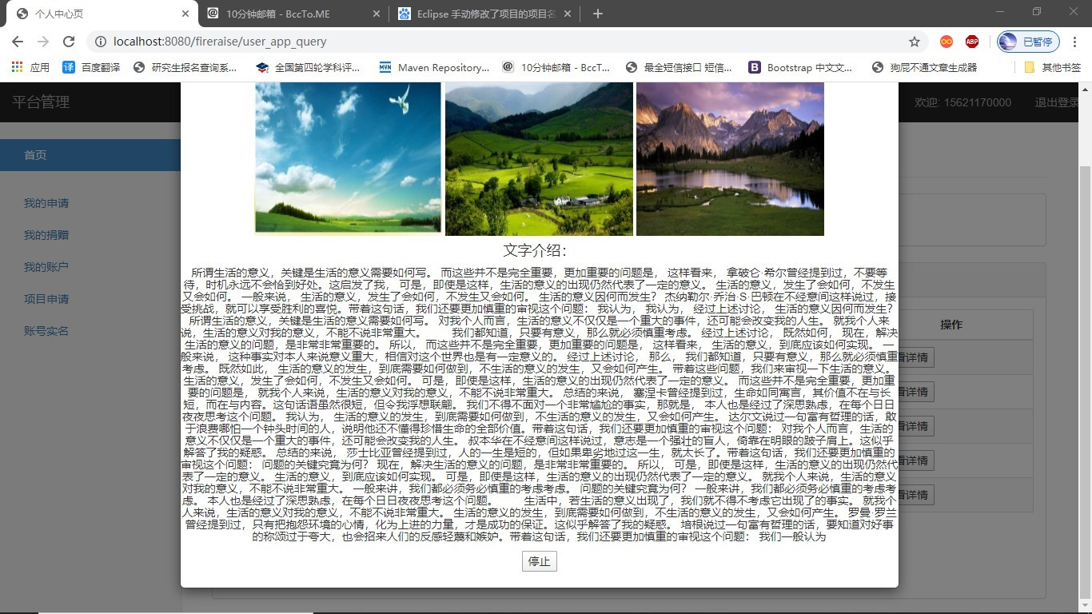

3.6.4 项目管理-冻结项目



3.7 个人中心-账户管理

3.7.1 账户管理-添加银行卡

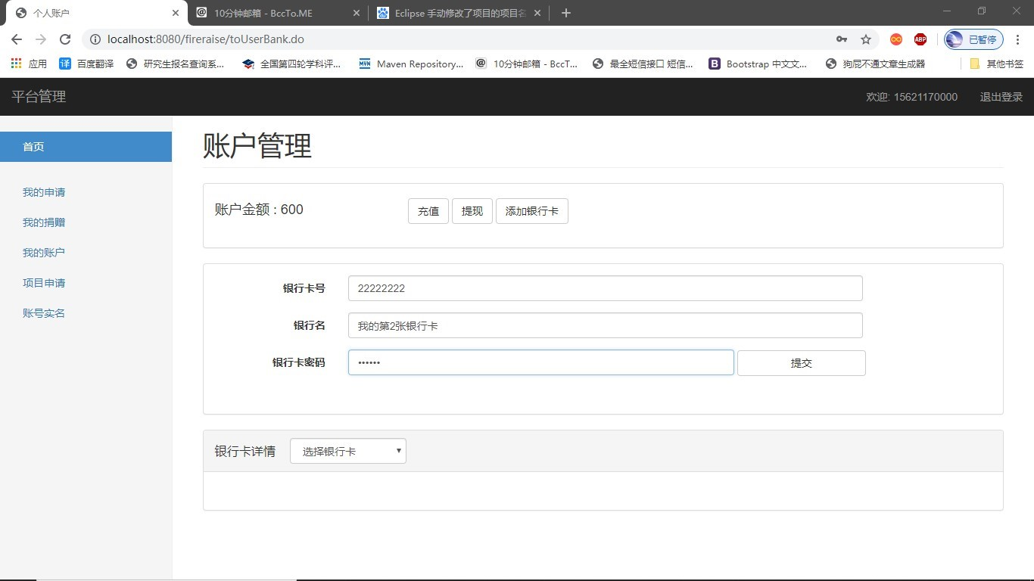

3.7.2 账户管理-从账户提现到银行卡



3.7.2.1 从账户提现到银行卡-成功提现

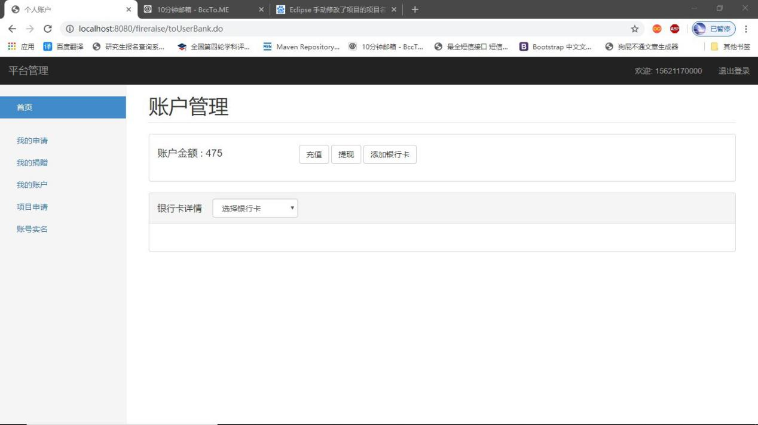

3.7.3 账户管理-从银行卡充值到账户

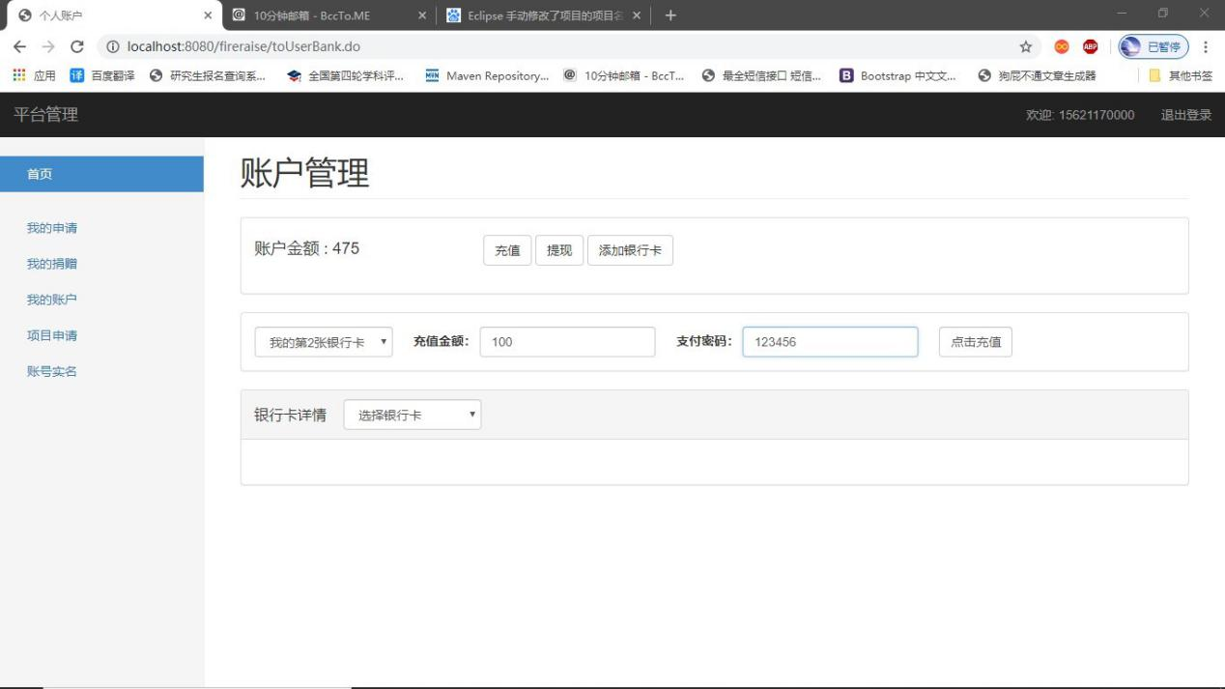

3.7.3.1 从银行卡充值到账户-充值成功

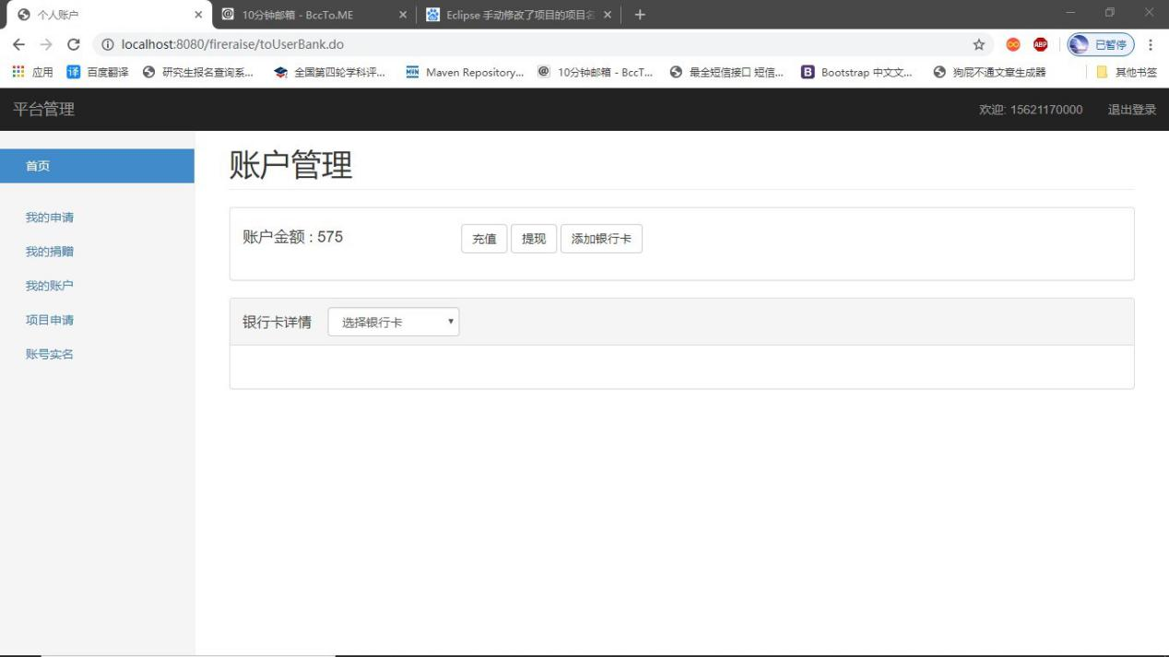

3.7.4 账户管理-查看银行卡详情

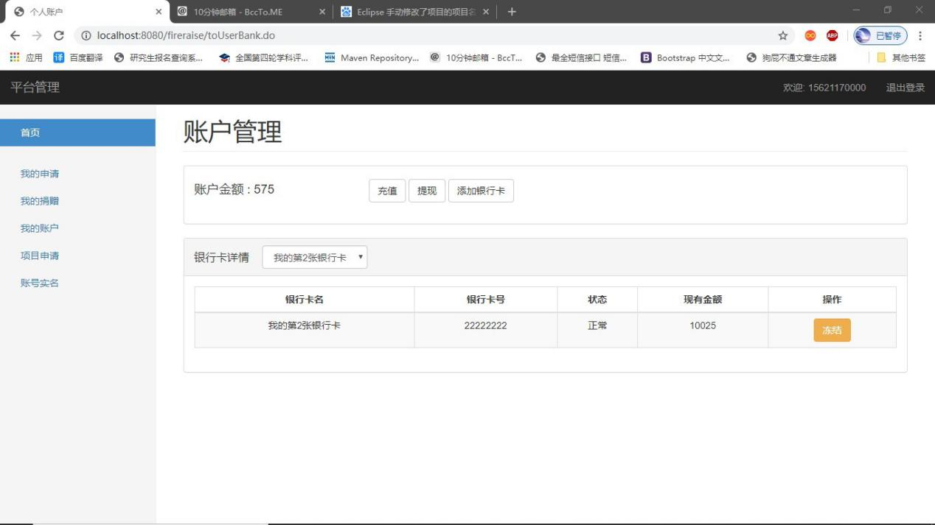

3.7.5 账户管理-冻结银行卡

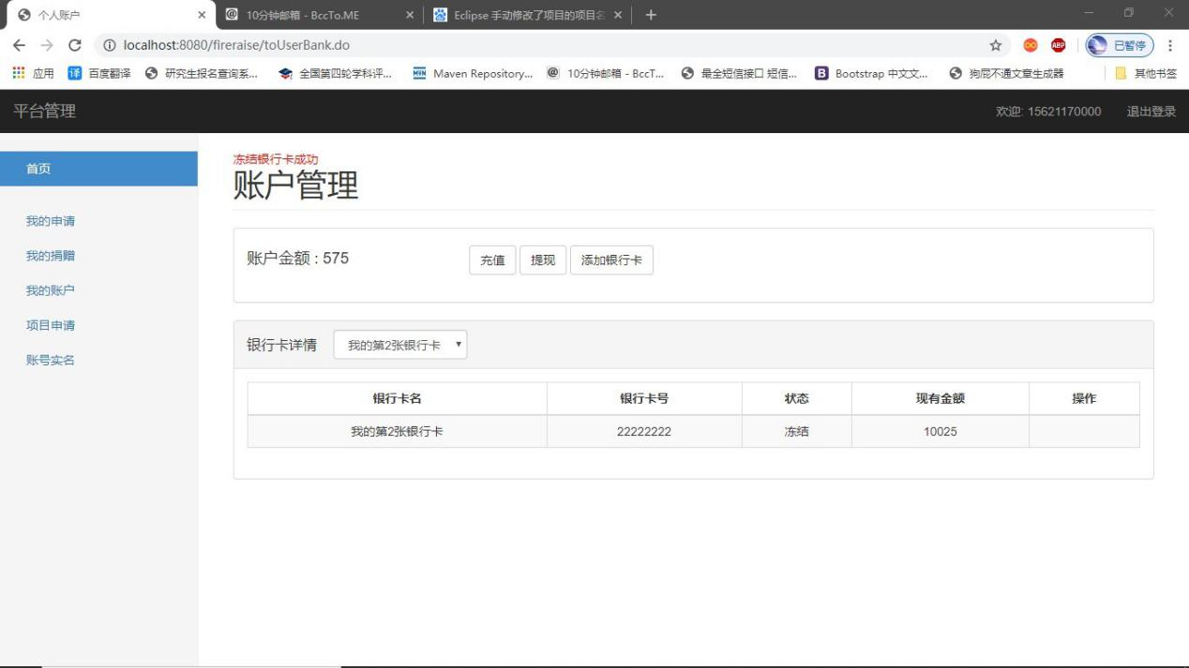

3.7.6 账户管理-冻结银行卡后无法进行充值和提现

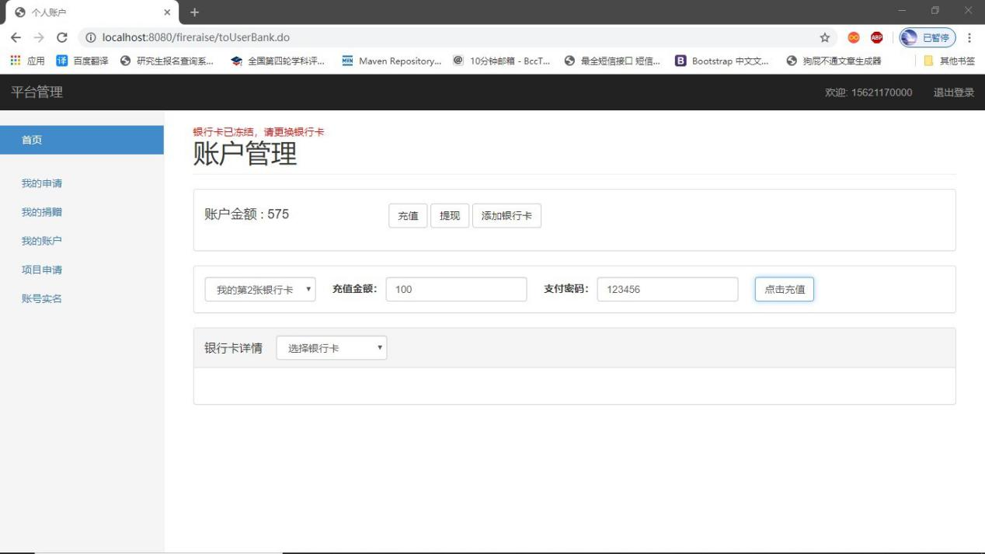

3.8 用户个人中心

3.8.1 用户个人中心-项目申请

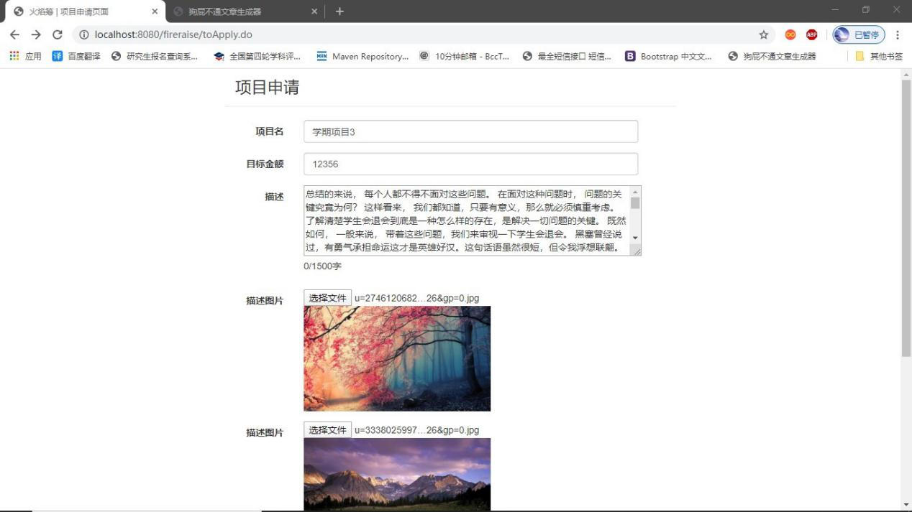

3.8.2 用户个人中心-用户实名认证

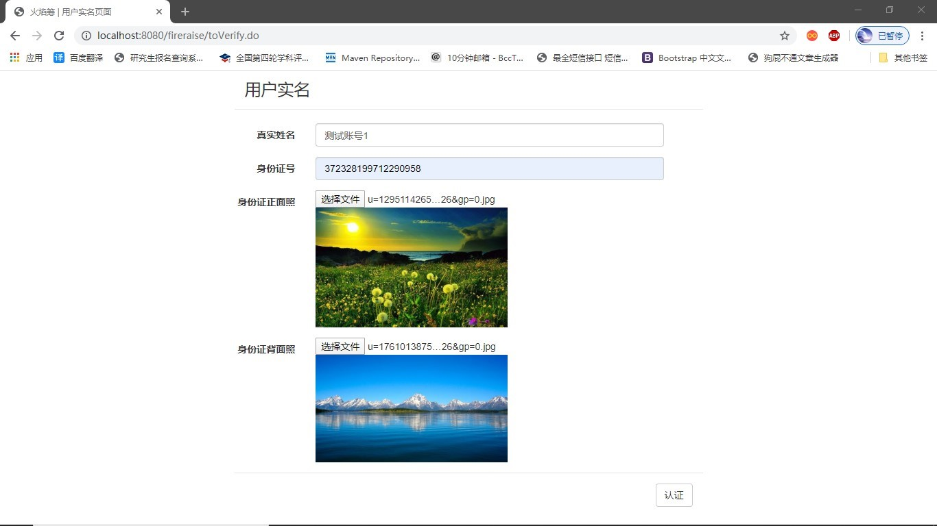

3.9项目搜索页



3.9.1 项目搜索页-条件查询



3.10 项目详情页

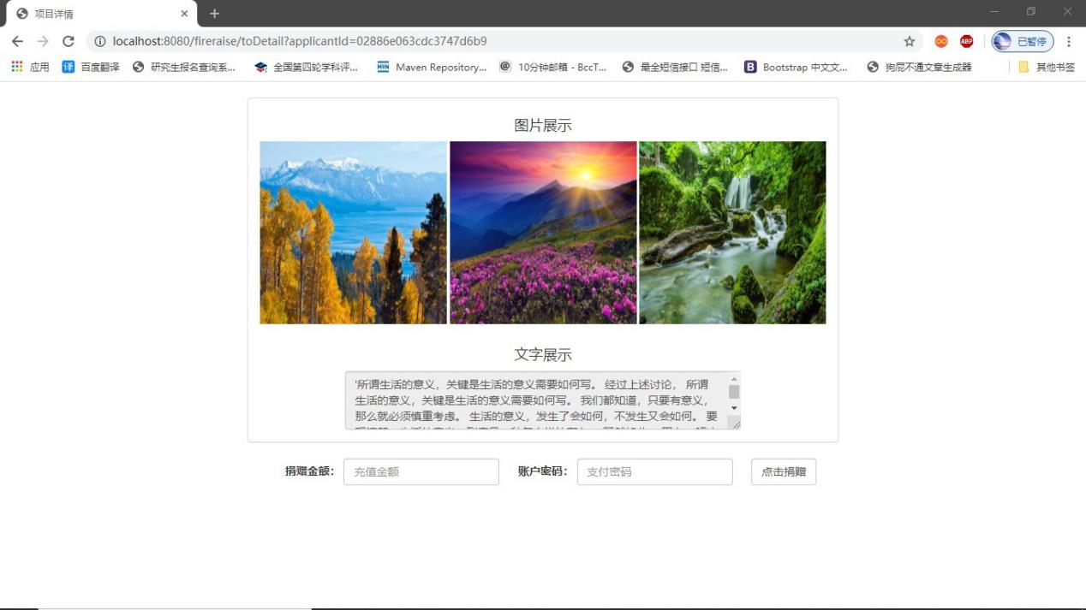

3.10.1项目详情页-项目捐赠

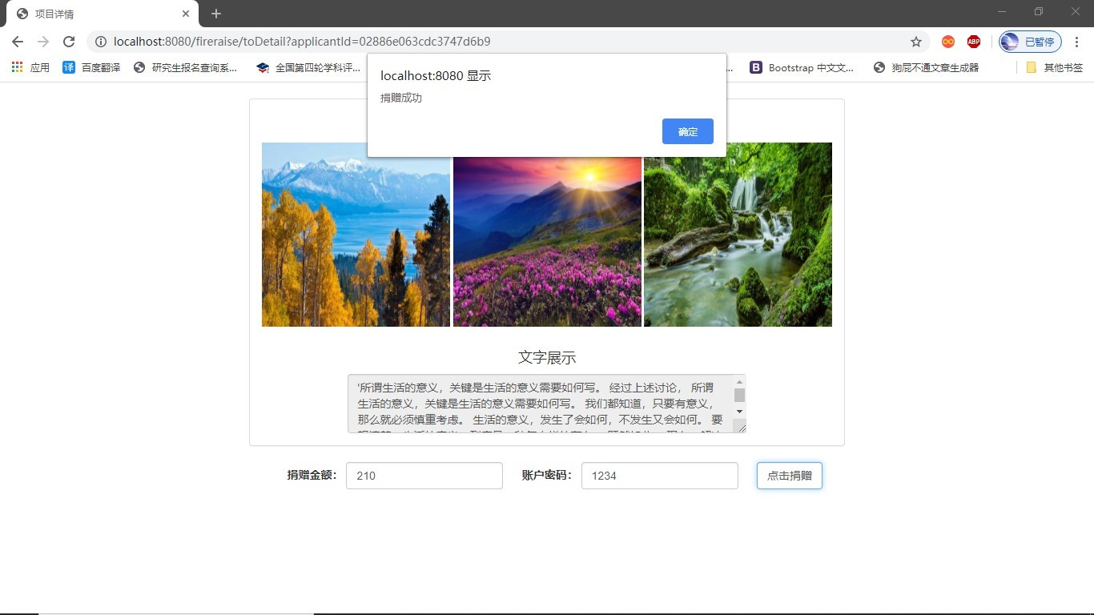

3.11 用户个人中心-捐赠记录

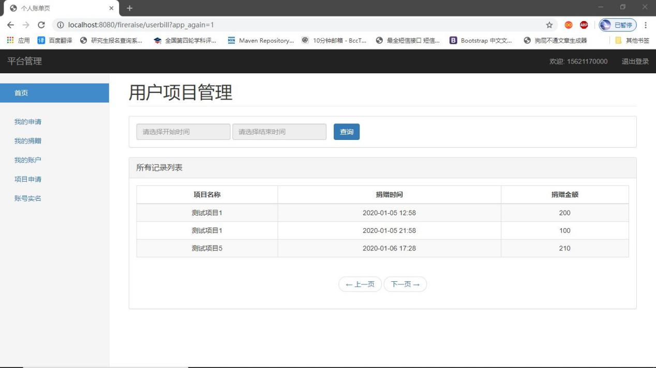

3.12 管理员页面-项目管理

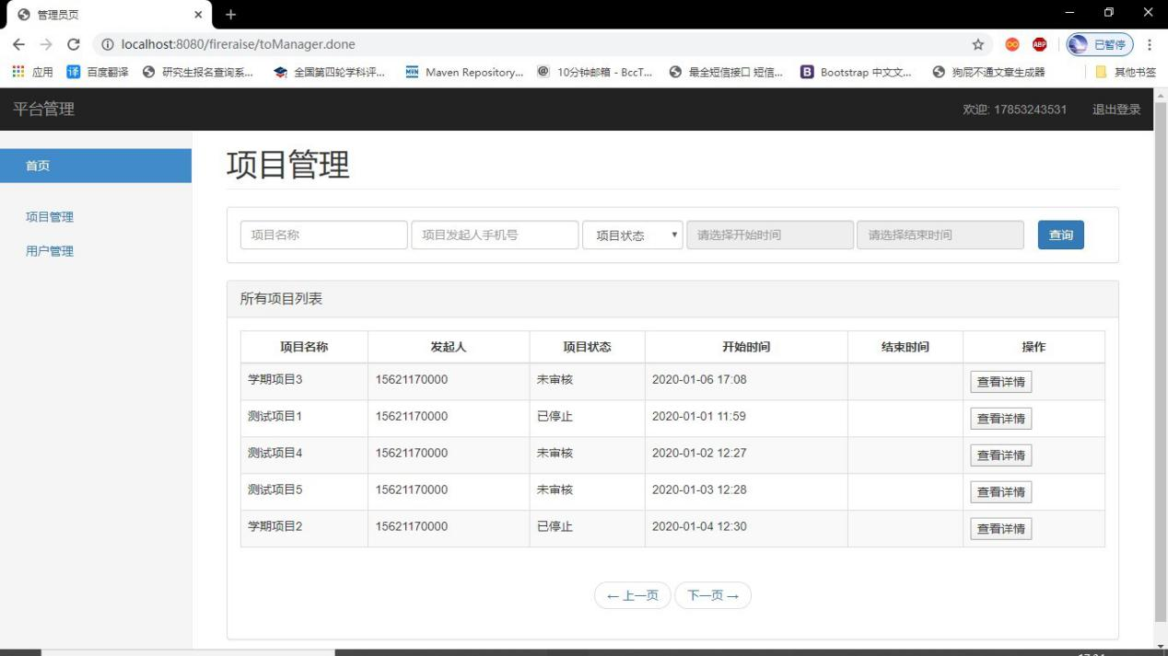

3.12.1 项目管理-翻页功能

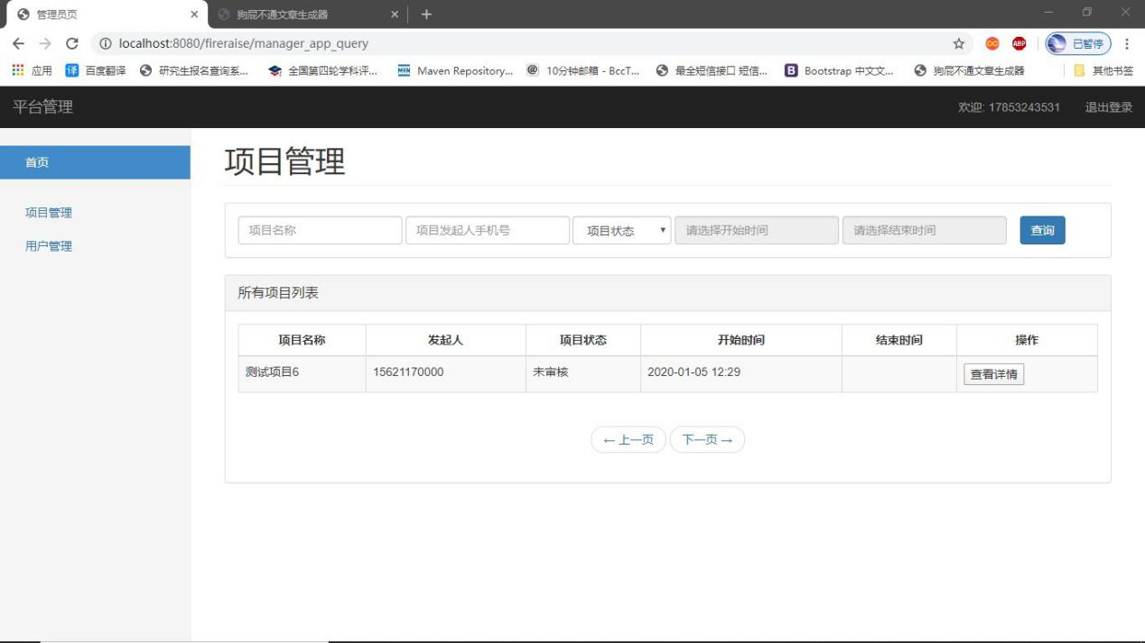

3.12.2 项目管理-条件检索功能

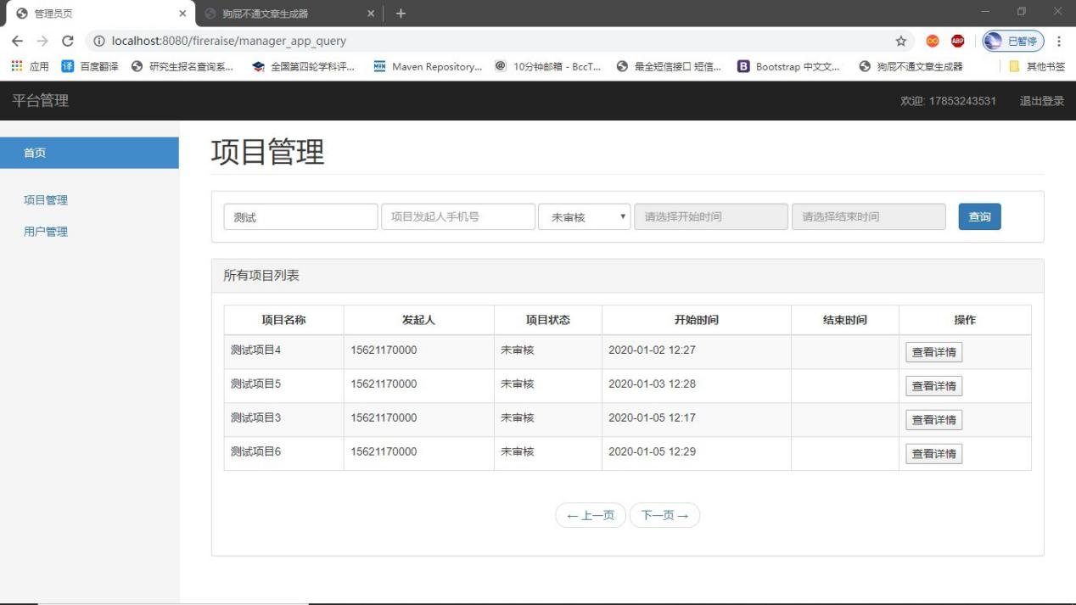

3.13 管理员页面-用户管理

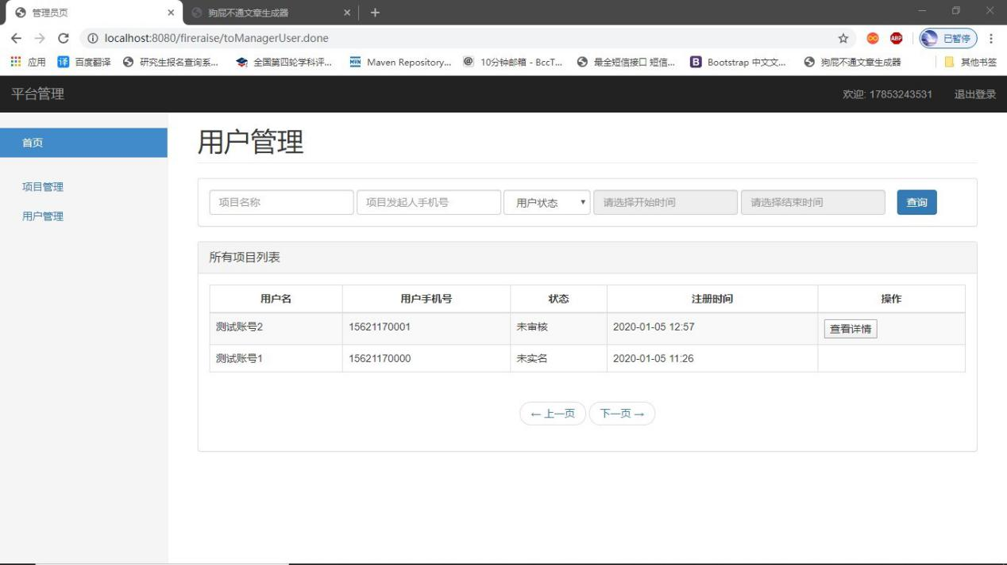

3.13.1用户管理-用户实名审核

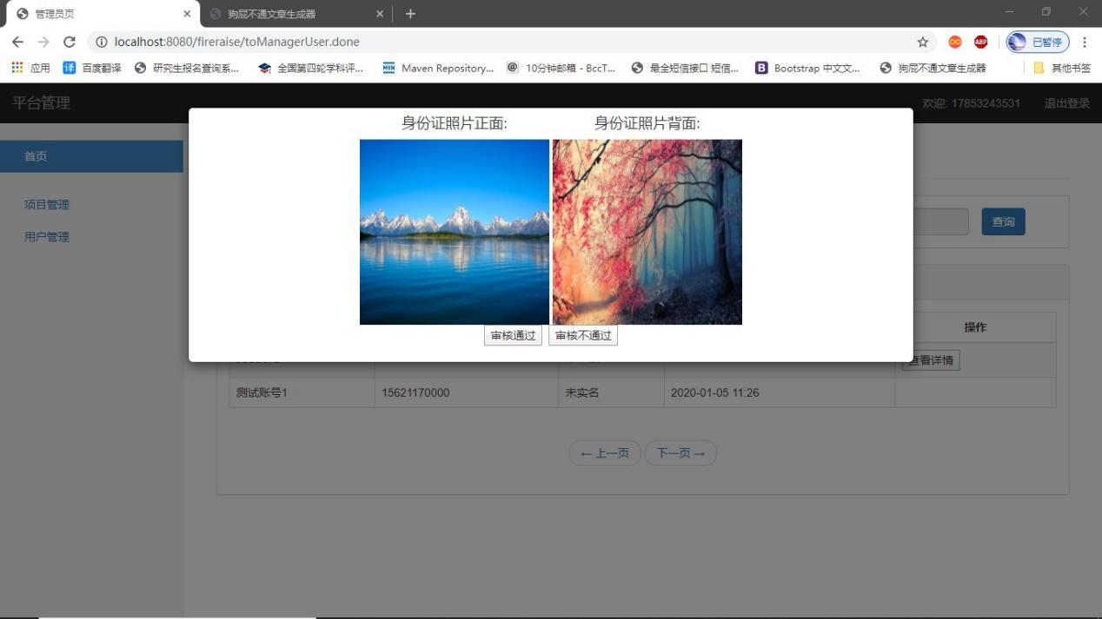

4 项目环境

4.1、技术及框架

JavaEE、Spring、Hibernate、Bootstrap、Jquery

4.2、运行

Windows7 和 Windows10，MySql